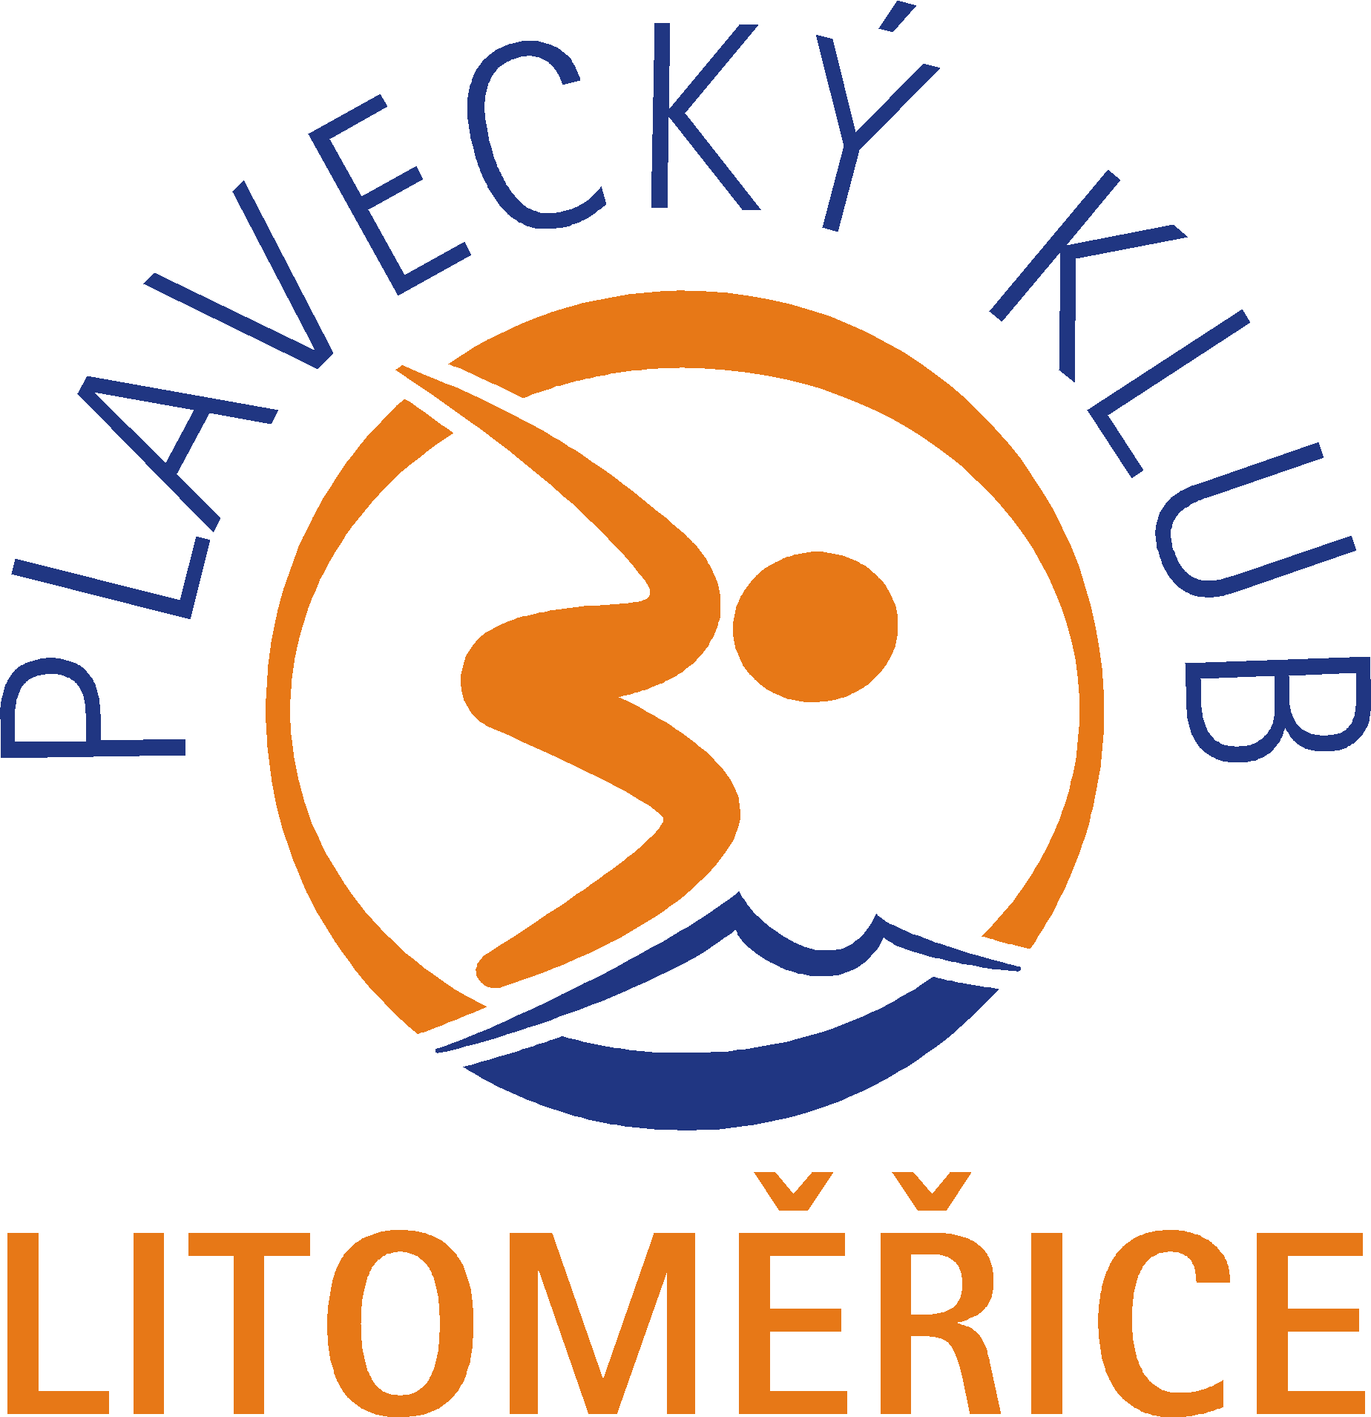

Prázdninová cena 2019

Prázdninové ceny se mohou zúčastnit všechny děti plavající v Plaveckém klubu Litoměřice. Budou rozděleny dle družstev. Všichni obdrží diplom a sladká odměna nemine nikoho.

Sraz trenérů a závodníků od 16.00, zahájení po zpacování přihlášek v 16.45 hodin

ROZPIS ZÁVODŮ
Úterý 18.6.2019

- závod pro rodiče s dětmi - budou plavat na šířku, ihned po doplavání bude předán diplom a sladká odměna

- závod pro předškoláky - budou plavat na šířku, ihned po doplavání bude předán diplom a sladká odměna

- závod pro prvňáčky - 25m libovolným způsobem – dle jednotlivých družstev, dívky/chlapci

- závod pro druháčky - 25m libovolným způsobem, dle jednotlivých družstev, dívky/chlapci

- závod pro zdokonalovací plavání - 50m volný způsob dívky/chlapci

- závod pro přípravku - 100m volný způsob dívky/chlapci

- závod pro závodní A/B – 100m polohový závod dívky/chlapci

